**МІНІСТЕРСТВО ОСВІТИ І НАУКИ УКРАЇНИ**

**НАВЧАЛЬНО-НАУКОВИЙ КОМПЛЕКС**

**«ІНСТИТУТ ПРИКЛАДНОГО СИСТЕМНОГО АНАЛІЗУ» НАЦІОНАЛЬНОГО ТЕХНІЧНОГО УНІВЕРСИТЕТУ УКРАЇНИ «КИЇВСЬКИЙ ПОЛІТЕХНІЧНИЙ ІНСТИТУТ»**

**КАФЕДРА МАТЕМАТИЧНИХ МЕТОДІВ СИСТЕМНОГО АНАЛІЗУ**

**Практична робота №2**

**з курсу «Комп'ютерні мережі»**

**Виконав: студент 3 курсу**

**групи КА-73**

**Сахневич В.Б.**

**Прийняв: Кухарєв С.О.**

**Київ 2020**

1. **Яку версію протоколу HTTP використовує ваш браузер (1.0 чи 1.1)? Яку версію протоколу використовує сервер?** 1**​**.1
2. **Які мови (якщо вказано) браузер може прийняти від сервера? ​**ru-RU, ru, en-US, en.
3. **Які IP-адреси вашого комп’ютера та цільового веб-сервера?** Веб**​**-сервера: 128.119.245.12

Компьютера: 192.168.1.102

1. **Який статусний код сервер повернув у відповіді вашому браузеру?** 200**​** OK
2. **Коли на сервері в останній раз був модифікований файл, який запитується браузером?** Mon,**​** 04 May 2020 05:45:02 GMT
3. **Скільки байт контенту повертається сервером?** 128**​** байт
4. **Переглядаючи нерозібраний байтовий потік пакету, чи бачите ви деякі заголовки в потоці, які не відображаються у вікні деталей пакету? Якщо так, назвіть один з них.**

Все отображаются

**Request**

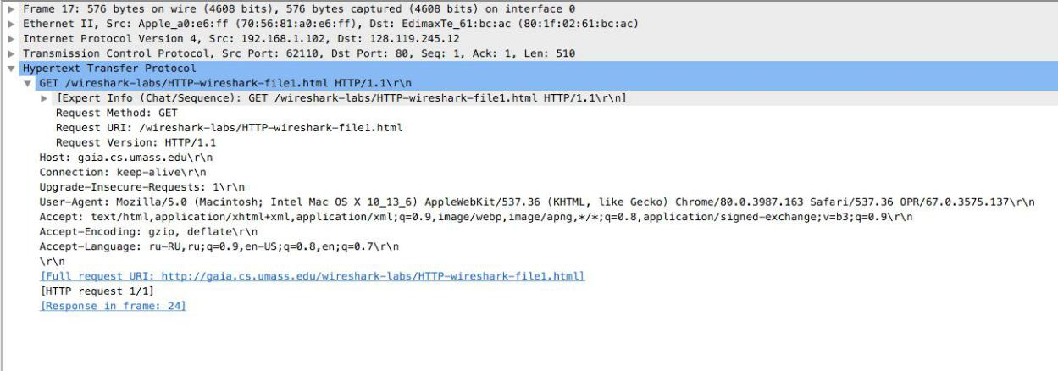

**Response**

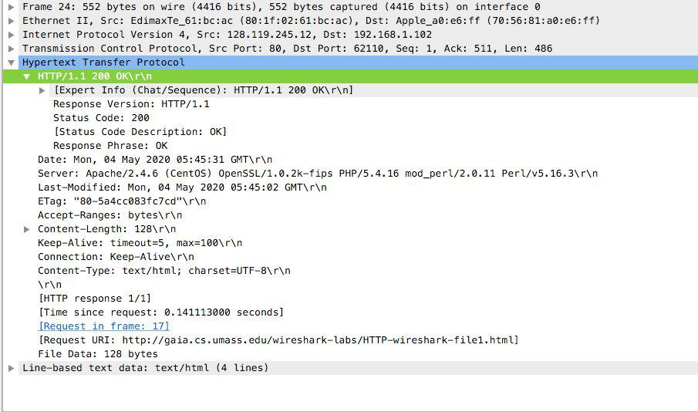

1. **Перевірте вміст першого запиту HTTP GET від вашого браузера до сервера. Чи є в ньому заголовок IF-MODIFIED-SINCE?​**Ні***​***,немає
2. **Перевірте вміст першої відповіді сервера. Чи повернув сервер вміст файлу безпосередньо у відповіді?** Так**​**
3. **Перевірте вміст другого запиту HTTP GET. Чи є в ньому заголовок IF-MODIFIEDSINCE? Якщо так, яке значення йому відповідає?** Ні**​**,немає
4. **Який код та опис статусу другої відповіді сервера? Чи повернув сервер вміст файлу безпосередньо у відповіді?** 304**​** not modified,ні

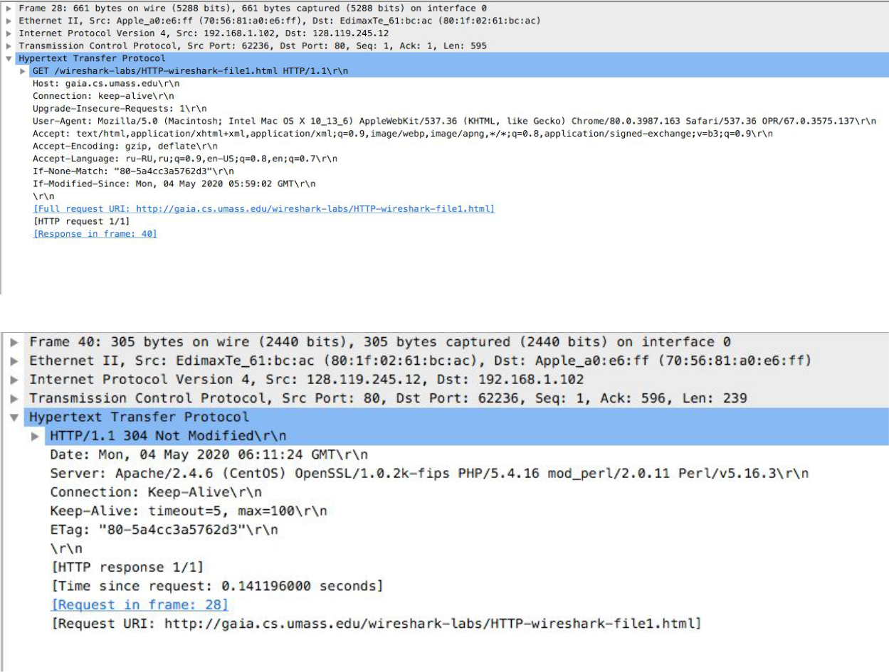

1. **Скільки повідомлень HTTP GET було відправлено вашим браузером?** 1
2. **Скільки пакетів TCP було необхідно для доставки однієї відповіді HTTP-сервера?** 1
3. **Який код та опис статусу був у відповіді сервера?** 301
4. **Чи зустрічаються у даних пакетів-продовжень протоколу TCP стрічки з кодом та описом статусу відповіді, або ж якісь заголовки протоколу HTTP?​**нет

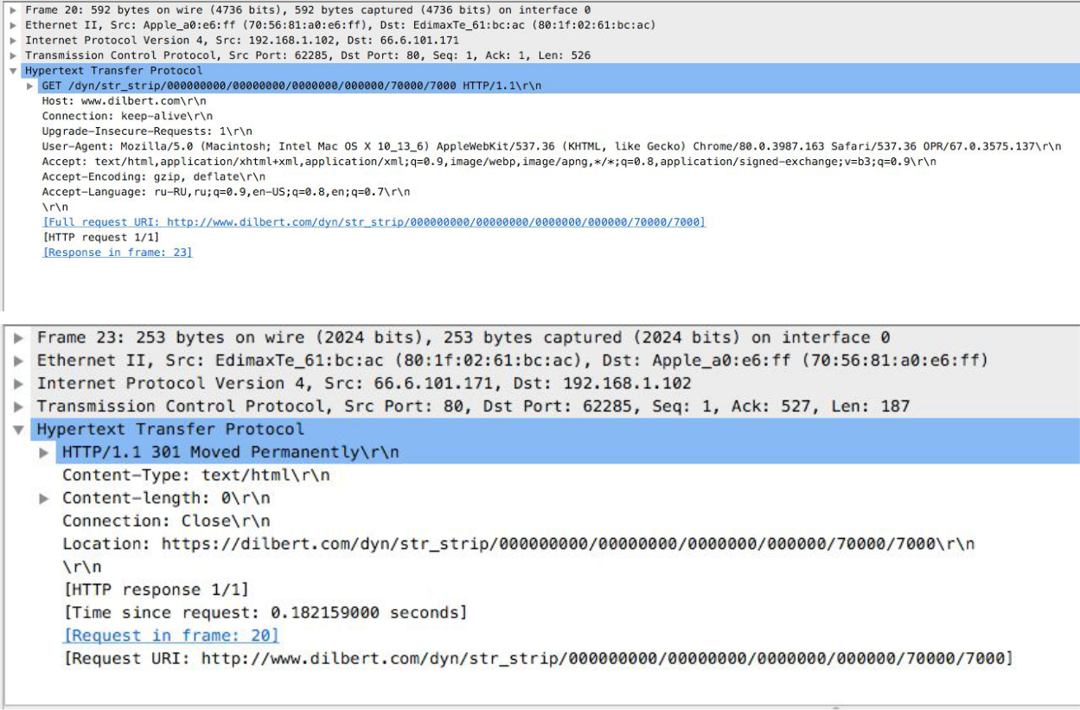

1. **Скільки запитів HTTP GET було відправлено вашим браузером? Якими були цільові IP-адреси запитів?** 3**​**

128.119.245.12

1. **Чи можете ви встановити, чи були ресурси отримані паралельно чи послідовно? Яким чином?**

Послідовно, за часом надходження відповідей та адресами.

